Российская Федерация Иркутская область
Муниципальное бюджетное дошкольное образовательное учреждение
«Детский сад общеразвивающего вида № 40»
муниципального образования города Братска
___________________________________________________________________________________

КОНСПЕКТ
Познавательной деятельности
во второй младшей группе
« В зимнем лесу».

Подготовила:
Шмакова Е.А.
Воспитатель МБДОУ «ДСОВ № 40»

Братск, 2016г.

Цель: Создать благоприятные условия для речевой активности детей.
Задачи:
Образовательный аспект:
- Закрепить знания детей о животных Сибири.
- Формировать представления о сезонных изменениях в жизни животных зимой.
- Расширять словарь.
Развивающий аспект:
- Развивать любознательность детей, стремление к исследовательской деятельности.
- Способствовать формированию мыслительных операций, развитию речи.
Воспитательный аспект:
- Формировать умение работать сообща.
- Воспитывать отзывчивость, доброжелательность.

Словарь: зимующие, следы, лисьи, заячьи, кладовка, дупло, нора, берлога
Предварительная работа: рассматривание иллюстраций, энциклопедий по теме «Животные Сибири», загадывание и отгадывание загадок, собирание пазлов, чтение стихов, рассказов, сказок, изготовление макета «Лесная поляна зимой».
Оборудование:
Макет зимнего леса, аудиозапись крика сороки, объемные фигурки животных, коробочка с орешками для белки, фартук с карманами, плоскостная фигурка сороки, листы с рисунками животных для раскрашивания.

Моделирование предметно – пространственной среды:
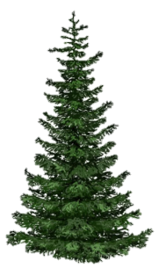
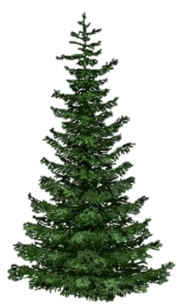
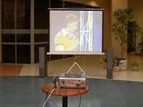

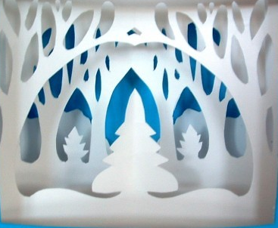
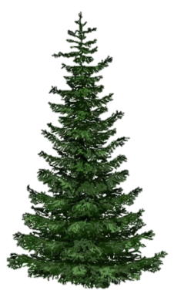

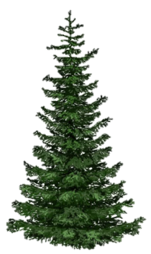

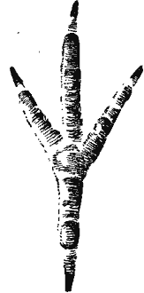

Ход:
Педагогическая ситуация: (в групповой комнате) Создание педагогической ситуации, в которой у детей появляется выбор – присоединиться или остаться заниматься своими делами.

В группе звучит крик сороки (аудиозапись).

- Ребята, что это посмотрите? (педагог обращает внимание детей на следы). Кто хочет узнать, куда ведут эти следы?

Дети из группы идут по следам в музыкальный зал. В зале стоит мультимедиа, на столе стоит макет зимнего леса (поляна).

- Посмотрите, следы нас привели в лес. А в лесу поляна. Вокруг поляны стоят деревья большие и маленькие, пеньки, сухие веточки, сучки, коряги.

-Как вы думаете, какое время года на нашей поляне (зима). Да непросто зима, а самый конец зимы. Весна уже чувствуется в лесу (детям предлагается понюхать душистую коробочку с запахом кедра). Солнышко стало ярче светить. День становится длиннее. Небо стало голубым. Послушайте как птицы рады, что скоро в лес придёт весна.

Аудиозапись пения птиц.

- А кто живёт в лесу? (звери)

Показ картины «Белка»

- Кто это, посмотрите, прыгает с ветки на ветку, с ветки на ветку? (белка).
- А почему она серая? (ответы детей).
- Саша, какой у белки хвостик? (длинный, пушистый).
- А как можно ласково назвать белку? (белочка).
- Варя, как называется дом белки? (дупло)
- Настя, а что белочка ест? (орешки, ягодки)
Педагог достаёт из кармана фартука фигурку белки.
- Рома, поставь белочку на нашу полянку.
- Давайте поиграем с белочкой.
Физминутка “Белка”
Физзарядкой белочке не лень,  Заниматься целый день.  С одной ветки прыгнув влево,  На сучок она присела.  Вправо прыгнула потом,  Покружилась над дуплом.  Влево-вправо целый день,  Прыгать белочке не лень. | Маршировать на месте.  Прыжки по ходу текста.  Присесть.  Прыжок вправо.  Покружиться.  Прыжки вправо влево.

Педагог незаметно достает из кармана горсть орешек.
- Посмотрите, что у меня есть (раскрывает ладони).
- Что это? (орешки).
- Как вы думаете для кого они? (для белочки).
-Давайте положим к ней в кладовку, под пенёк угощение.

Показ картины «Лиса».

-А кто это там огненно-рыжий крадется (Лиса)?
- Лиса ходит мягко, тихо, осторожно. Покажите, как она ходит.
- Посмотрите, какого цвета у нее шубка? (рыжая)
-Какие у нее ушки? (острые)
-Какой у нее хвостик? (длинный, пушистый)
- Варя, как кричит лиса? (тяв-тяв)
Педагог достает из кармана фартука фигурку лисы.
- Полина поставь, пожалуйста, лисичку на нашу полянку.
- как называется домик лисы? (нора).
- Как ласково можно назвать лису? (лисичка, лисонька)
- Кто хочет поиграть с лисичкой?
Звонко капает капель:  Кап, кап, кап.  Не пройти лисичке к норке,  Не забрызгав лап.  На носки лисичка наша поднялась,  Да случайно прямо в лужу…  …шлёпнулась! | Поочерёдно ударяем по ладошке одной руки пальцами другой.  Встаем на носочки  Шлепок по коленям.
Дети садятся на полянку.

Показ картины «Лиса».

- А кто это пришел на поляну (волк)?
-Какой волк? (злой, серый, голодный)
- Что делает волк, когда голодный? (воет)
- Паша, как воет волк? (у-у-у-у)
- Варя, как называется дом волка? (логово)
Педагог достает из кармана фартука фигурку волка.
- Омар, поставь волка на нашу полянку.
-У волка густая шерсть - он спит на снегу, укрыв лапы и нос хвостом. Ушёл волк по своим волчьим делам.

Показ картины «Заяц».

- А вот прискакал на поляну заяц.
- Какой заяц? (белый, пушистый, красивый)
- Витя скажи, какие у зайца уши? (длинные, белые)
- Милана, а какой у зайца хвостик? (маленький, беленький)
- Как можно ласково назвать зайца? (заинька, заюшка, зайчонок).
- Рома, почему заяц белый? (его не видно на снегу).
Педагог достает и кармана фартука фигурку зайца.
-Милана, поставь нашего зайчика на полянку.
- Давайте поиграем с зайчиком.

Скачут побегайчики,  Беленькие зайчики,  Мы зовём их – не идут,  Были тут – и нет их тут.  Прыг, прыг по углам,  Были там – и нет их там.  Где же зайчики?  Ушли. Мы нигде их не нашли. | Дети прыгают.  Дети руками показывают.  Прыгают.  Закрывают лицо ладонями.

Подходим к макету.
-А что это у нас за сугроб на поляне? (ответы детей)
- Чей же это дом? (медведя)
-Что медведь делает зимой? (спит)
- Варя, как называется дом медведя? (берлога)
- Пусть мишка спит. Не будем его будить. Скоро придёт весна в лес, и мишка сам проснется.
- Ребята, посмотрите, сколько животных собралось на нашей поляне. Какие это животные? (дикие)
- А вы знаете, что у зверей родились детёныши. Давайте их назовём.

Показ картинок « Животные и их детёныши».
У лисы – (лисята)
У волка – (волчата)
У медведя – (медвежата)
У зайца – (зайчата)
Крик сороки.

В руках у воспитателя изображение сороки на палочке. Под крылом у сороки листочки с изображением животных для раскрашивания.

-Ребята, посмотрите, кто же к нам прилетел? (сорока)
Сорока: Ребята помогите! Зима забрала все краски и хочет. Чтобы животные были белые как снег. Помогите раскрасить животных.
-Кто хочет помочь зверям и раскрасить их. Пойдёмте в группу и поможем животным.
Воспитатель и дети уходят в группу раскрашивать животных.

Список литературы:
- Волчкова, Н. В. Конспекты занятий во второй младшей группе детского сада: практическое пособие для воспитателей и методистов ДОУ / В.Н. Волчкова,Н.В. Степанова. – Воронеж: ЧП Лакоценин С.С., 2007.
- Детство: примерная основная общеобразовательная программа дошкольного образования / Т.И. Бабаева, А.Г. Гогоберидзе, З.А. Михайлова [и др.]. – СПб.: ООО «Издательство «ДЕТСТВО-ПРЕСС», 2013. – 528с.
- Дыбина, О.В. Занятия по ознакомлению с окружающим миром во второй младшей группе детского сада. Конспекты занятий / О.В. Дыбина. – М.: Мозаика-Синтез, 2008.
- Карпухина, Н.А. Конспекты занятий во второй младшей группе детского сада. Знакомство дошкольников с окружающим миром. Физическая культура. Утренняя гимнастика: практ. пособие для воспитателей и методистов ДОУ / Н.А. Карпухина. – Воронеж: ИП Лакоценин С.С., 2009.
- Соломенникова, О.А. Занятия по формированию элементарных экологических представлений во второй младшей группе детского сада. Конспекты занятий / О.А. Соломенникова. – М.: Мозаика-Синтез, 2009.

